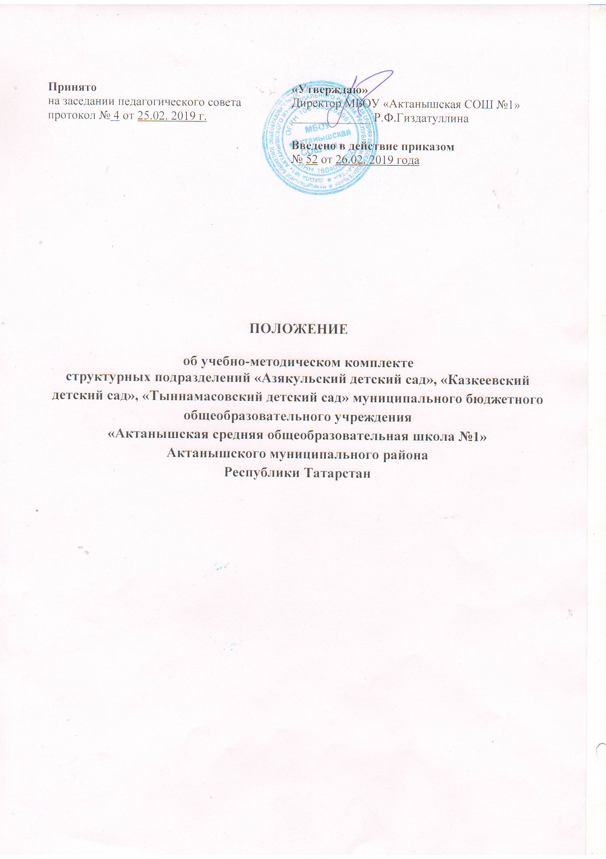

1. Общие положения.
1.1. Настоящее положение разработано для педагогов структурных подразделений «Азякульский детский сад», «Казкеевский детский сад», «Тыннамасовский детский сад» муниципального бюджетного общеобразовательного учреждения «Актанышская средняя общеобразовательная школа №1» Актанышского муниципального района Республики Татарстандляна основании Конституции РФ, Закона Российской Федерации «Об образовании», устава МБОУ, положением структурных подразделений, других нормативных правовых документов об образовании.
Положение об учебно-методическом комплексе (УМК) предназначено для организации обучения детей двум государственным языкам с использованием учебно-методического комплекта.
1.2. Предусмотренное настоящим Положением внедрение учебно-методического комплекта по обучению детей двум государственным языкам является одним из условий, позволяющим достичь необходимого качества обучения детей дошкольного возраста русскому и татарскому языку.
1.3. Настоящее положение регулирует процесс внедрения учебно-методического комплекта в целях создания условий, позволяющих эффективно организовать и поддерживать работу педагогов при организации работы по обучению воспитанников русскому и татарскому языку.
1.4.Требования Положения должны соблюдаться всеми членами воспитательно-образовательного процесса.
2. Решаемые задачи.
2.1.Оснащение воспитательно-образовательного процесса учебно-методическим комплектом, справочными и другими материалами, улучшающими качество обучения воспитанников двум государственным языкам.

3. Структура Учебно-методического комплекса.
3.1. Учебно-методический комплект по обучению воспитанников двум языкам (УМК) – совокупность учебно-методических материалов, способствующих эффективному освоению воспитанниками русского и татарского языка.
3.2. В состав УМК включаются:
- Региональная программа дошкольного образования
- Хрестоматия и методические пособия для педагогов и родителей
- Цикл телепередач для детей дошкольного возраста «Әкият илендә»
- Мультфильмы на татарском и на русском языке
- Учебно-методические комплексы по обучению двум государственным языкам
- Анимационные сюжеты к занятиям по обучению детей татарскому, русскому языку

4. Организация контроля по внедрению УМК.
4.1. Контроль содержания и качества организации по внедрению УМК в воспитательно-образовательный процесс возлагается на заведующего ДОУ.

5. Документационное обеспечение по УМК.
5.1. Все элементы УМК должны быть скомплектованы в отдельной папке.
5.2. Учебно-методический комплект используется в возрастных подгруппах, в методическом кабинете.
5.3. Учебно-методический комплект может быть размещён на сайте ДОУ. В этом случае он становится доступным не только воспитанникам, педагогам, но и родителям.

